В течение месяца среди детей и их родителей в школе распространялась памятка «Если детям угрожает опасность».
Следственные органы Российской Федерации регулярно обращают внимание на большое количество преступлений, ежегодно совершаемых в отношении несовершеннолетних.
Жизнь и здоровье - самое дорогое, что есть у человека.
Здоровье детей - это будущее нашей страны поэтому,
ЭТА ПАМЯТКА ПРЕДНАЗНАЧЕНА ДЛЯ ТЕХ, КТО:
НЕ ХОЧЕТ, чтобы его ребенок стал жертвой насильственных преступлений
ХОЧЕТ, обеспечить спокойствие и порядок в своем микрорайоне и на улицах посёлка
ГОТОВ, совместно с правоохранительными органами добиваться заслуженного наказания за совершение насильственных преступлений в отношении детей и подростков
ЭТА ПАМЯТКА ПРЕДНАЗНАЧЕНА ДЛЯ РОДИТЕЛЕЙ.
ДЕТЕЙ И КАЖДОГО ИЗ НАС, КТО:
СЧИТАЕТ своим важнейшим гражданским долгом предотвращение преступлений различного рода маньяков и извращенцев против детей и подростков
А ТАКЖЕ ДЛЯ ТЕХ, КТО ЗНАЕТ, что не может оставаться равнодушным к
к действиям насильников и убийц.

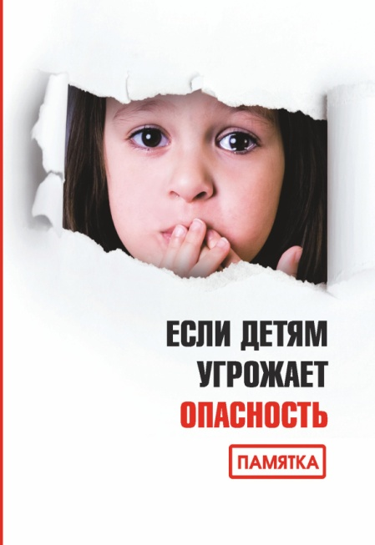

Эта памятка подскажет вам как себя вести и куда обратиться,
если ваш близкий человек стал жертвой или свидетелем преступления!
“Почему именно ДЕТИ становятся жертвами преступлений?”
Потому что дети доверчивы и беспечны!
А преступник может подобрать нужный ключик к любому ребёнку. Поэтому, прежде чем что-то делать, вашему ребенку нужно хорошо обдумать свои действия. Избежать насилия можно.
Для этого надо лишь правильно оценить ситуацию и принять правильное решение. Ваши дети должны научится доверять своим чувствам. Если вдруг у них появилось пусть даже маленькое сомнение в человеке, который находится рядом, или их что-то насторожило, то лучше отойди от него.
БУДЬ ВСЕГДА НАЧЕКУ!!!
Соблюдая правила безопасности, ваш ребенок сможешь принять самое правильное решение в сложной ситуации и избежать встречи с преступником.

